Задания по РЭМП для детей 5-6 лет.
Задание 1. Загадки
Хоть сама и снег, и лёд,
А уходит — слёзы льёт. (Зима)

Снег на полях,
Лёд на водах,
Вьюга гуляет.
Когда это бывает? (Зима)

Тает снег, звенят ручьи,
Всё сильней потоки.
И летят уже грачи
К нам из стран далёких. (Весна)

Тает снежок, ожил лужок.
День прибывает. Когда это бывает? (Вена)
Долгожданная пора!
Детвора кричит: Ура!
Что ж за радость это?
Наступило ... (Лето)
Солнце печёт, липа цветёт.
Рожь поспевает, когда это бывает? (Лето)

Утром мы во двор идём –
Листья сыплются дождём,
Под ногами шелестят
И летят, летят, летят... (Осень)

Пришла без красок и без кисти
И перекрасила все листья. (Осень)

Задание 2. Пальчиковая гимнастика
В понедельник я стирала, (кулачки трём друг о друга)
Пол во вторник подметала. (кисти расслабленных рук вниз и делаем имитирующие движения по столу)
В среду я пекла калач, (печём "пирожки")
Весь четверг искала мяч, (правую руку подносим ко лбу и делаем "козырёк")
Чашки в пятницу помыла, (пальцы левой руки полусогнуты, ладонь стоит на ребре, а указательным пальцем правой руки водим по кругу внутри левой руки)
А в субботу торт купила. (ладошки раскрыты и соединены вместе по стороне мизинцев)
Всех подружек в воскресенье
Позвала на день рождения. (машем ладошками к себе)

Задание 3.Веселый счет

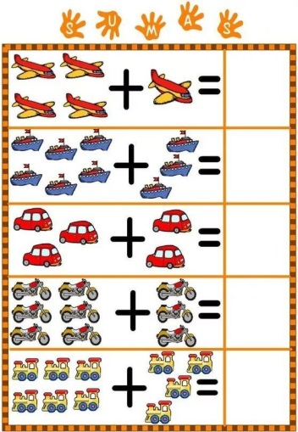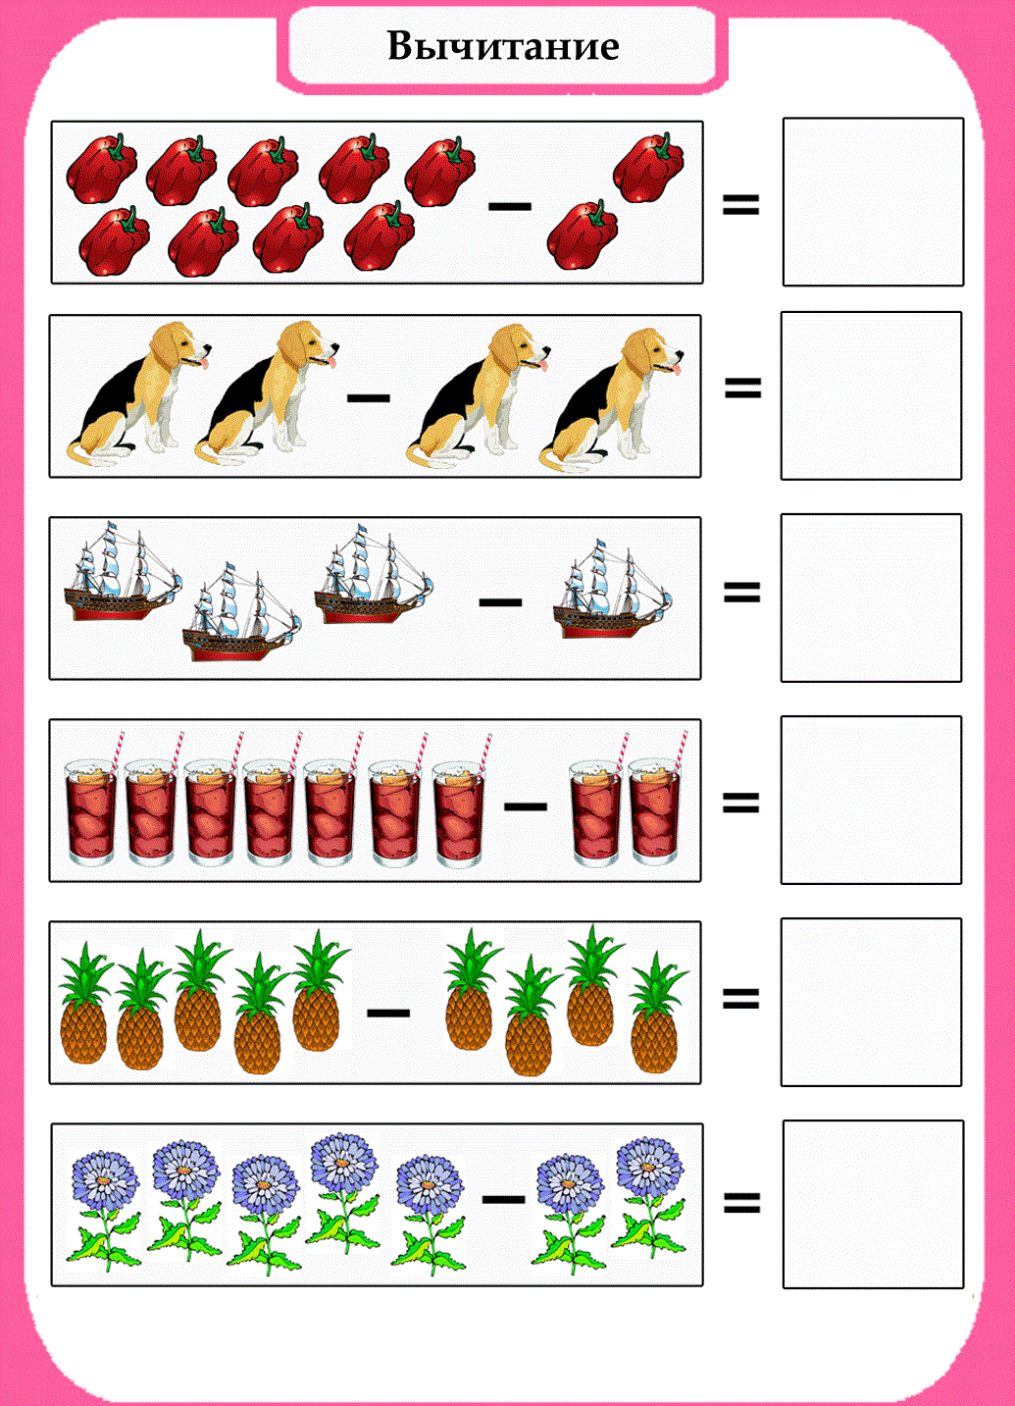

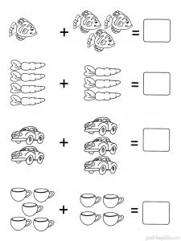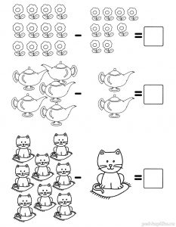

Сколько предметов в каждом прямоугольнике?
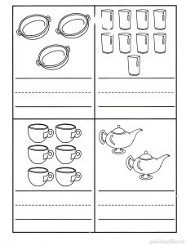

Задание 4. Фруктовый счет
Найди пары фруктов, сумма чисел на которых равна 9
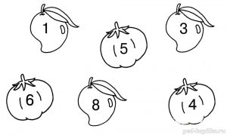.

Задание 5. Большой и маленький
В каждом ряду найди картинки от самой маленькой до самой большой
